

Ev.-Luth. Kirchenkreis Schleswig-Flensburg
- Finanzabteilung -
Norderdomstraße 15
24837 Schleswig

Doppik-Projekt
Handreichung Version 1.01
Gemeindebüros / Sekretärinnen

Inhaltsverzeichnis
Inhaltsverzeichnis 2
1 Einführung 3
1.1 Ausgangslage 3
1.2 Vermittlung 3
1.3 Version 1.01 3
2 Grundlagen 4
2.1 Dimensionen der Buchhaltung 4
2.2 Sachkonten 6
2.3 Haushalte 8
3 Regelungen 9
3.1 Allgemein 9
3.1.1 Grundsatz der Abgrenzung der Haushaltsjahre 9
3.1.2 Einreichung von Belegen 9
3.1.3 Inventarverzeichnis 9
3.2 Vorkontierung 10
3.3 Kontoverbindungen 11
3.4 Rechnungskorrekturen / Gutschriften 11
3.5 Friedhöfe 11
3.6 Neue Bankkonten 12
3.7 Handkassen 13
3.8 Kollekten 13
3.9 Neue Download-Formulare 14
3.10 Neue Zuständigkeiten 14
4 Weiteres Vorgehen 15
Anordnungen 16
Feststellungsvermerke 17
Handhabung in der Praxis 18
Kollektenprozess 19

Einführung

Ausgangslage
Die vorliegende Handreichung wurde im Rahmen des Doppik-Projektes („Einführung des kaufmännischen Rechnungswesens in der Nordkirche“) erarbeitet.
Ziel der Handreichung ist es, zunächst die Veränderungen im Vergleich zur kameralistischen Buchführung in Bezug auf die Zusammenarbeit mit der Kirchenkreisverwaltung (KKV) zu vermitteln.
Darüber hinaus werden Sachverhalte beschrieben, die im Rahmen der „normalen“ Zusammenarbeit zwischen den Gemeindebüros und den Sekretariaten der Dienste und Werke (D&W) zu regeln sind.

Vermittlung
Im Rahmen von ersten Schulungsveranstaltungen im Herbst 2021 wurden die Gemeindesekretärinnen und die Sekretärinnen der Dienste und Werke des Ev.-Luth. Kirchenkreises über die bis dahin identifizierten Veränderungen durch die Doppik im Rahmen der Zusammenarbeit mit der KKV informiert.
Außerdem wurden aus Sicht der KKV Themen eingebracht, die einer (neuen) Regelung bedürfen.

Version 1.01
Die neue Version 1.01. wurde nach Durchführung aller Schulungen erstellt, da sich in diesen Schulungen weitere Aspekte ergaben, die in dieser Version dokumentiert wurden.
Außerdem wird der neue Kollektenprozess, der ab dem 01.01.2022 anzuwenden ist, beschrieben, auch in einer anliegenden Prozessbeschreibung

Grundlagen

Dimensionen der Buchhaltung
Die kaufmännische Buchführung ist wie folgt aufgebaut:
Die Grundstruktur zum Aufbau des Rechnungswesens in der Finanzsoftware Navision 2016 (NAV16) für eine Kirchengemeinde sieht folgende Dimensionen vor:

2. Dimension: Mandant
In dieser Dimension werden die bisher kameral bezeichneten „Rechtsträger“ abgebildet.
Der Mandant „Kirchenkreis“ beinhaltet auch die Werke „Kindertagesstättenwerk“ (Kitawerk), das „Regionalzentrum“ und zukünftig auch das „Diakonische Werk“. In NAV16 werden diese als eigenständige Mandanten geführt. Die jeweiligen Haushaltspläne und Jahresabschlüsse werden über eine sog. „Konsolidierung“ in NAV16 in den Mandanten „Kirchenkreis“ überführt.
Somit beginnen wir mit folgenden Mandanten zum 01.01.22:
- Kirchenkreis
  - Kirchenkreis
  - Kitawerk
  - Regionalzentrum
- Kirchengemeinde A
- Kirchengemeinde B
- Kirchengemeinde …..
- Kirchengemeindeverband Friedhofswesen Schleswig und Umgebung
- Stiftung Grabpflege.

In der folgenden Tabelle sind alle neuen Mandanten mit ihrer Mandanten-Nr. dokumentiert:
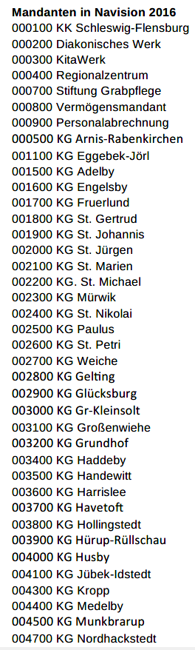 | 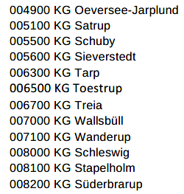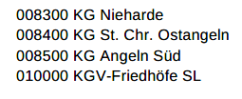

3. Dimension: Rechtsträger / Teilhaushalte
In dieser Dimension werden die neuen „Rechtsträger“ abgebildet. Gem. § 5 KRHhFVO wird diese Dimension auch „Teilhaushalt“ genannt:
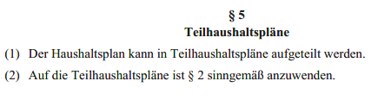
Grundsätzlich hat jede Kirchengemeinde einen Teilhaushalt „Kirchengemeinde“. Sofern vorhanden, werden „Friedhöfe“ und „Kindertagesstätten“ ebenfalls auf dieser Dimension abgebildet. Maximal kann der Haushalt einer Kirchengemeinde somit drei Teilhalte haben, deren jeweiliges Jahresergebnis (Jahresüberschuss / Jahresfehlbetrag) einzeln abgebildet wird.
Diese werden dann zusammengefasst zu einem Ergebnisplan, der das Gesamtergebnis eines Kirchengemeindehaushaltes ausweist.
4. Dimension: Kostenstellen
In der 4. Dimension werden die Kostenstellen abgebildet, die Sie auch schon aus Ihren kameralen Haushalten als Gliederung in der Kameralistik kennen.
Die Gebäudekostenstellen und Kirchland haben sich überwiegend numerisch geändert.

Sachkonten
Im kaufmännischen Rechnungswesen gibt es keine Haushaltsstellen mehr! Eine Planung / Verbuchung erfolgt je Mandanten auf den o.g. Dimensionen.
Die dann folgende Ebene sind die „Sachkonten“. Vergleichbar mit den kameralen Gruppierungen wird mittels dieser Sachkonten die jeweilige Art der Erträge und Aufwendungen festgelegt. Bspw. für die Erträge (kameral: Einnahme) gibt es folgende Sachkonten (Auszug):
Für Aufwendungen (kameral: Ausgaben) wurden folgende „Sachkonten“ eingerichtet (Auszug):
Somit erfolgen Planzahlen und Ist-Buchungen immer in dieser Struktur:
- Mandant
  - Rechtsträger
    - Kostenstelle
      - Sachkonto.

Haushalte
Den Aufbau der Haushalte können auf der Doppik-Seite des Kirchenkreises unter „Informationen zum Haushaltsplan – Info 2 nachvollzogen werden:
https://www.kirchenkreis-schleswig-flensburg.de/kirchenkreis/kirchenkreisverwaltung/doppik/hh-planung.html
Auf der Doppik-Seite werden auch weitere Informationen und insbesondere die neuen Begriffe und Definitionen erläutert:
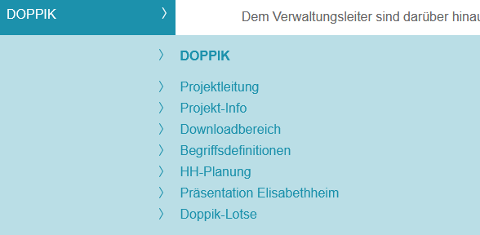

Regelungen

Allgemein

Grundsatz der Abgrenzung der Haushaltsjahre
In der kaufmännischen Buchführung existiert der Grundsatz, dass die Geschäftsvorfälle periodengerecht den jeweiligen Haushaltsjahren zuzuordnen sind. Während in der Kameralistik der Zeitpunkt des Geldflusses (Auszahlung, Einzahlung) maßgebend war, ist in der kaufmännischen Buchführung der Zeitpunkt der Leistung (Ausführung / Lieferung) maßgebend.
Insbesondere bei Jahresübergängen ist dieser Grundsatz strikt einzuhalten. Z.B. sind Handkassenabrechnung, Fahrtkostenabrechnungen etc. immer nach Haushaltsjahr getrennt einzureichen.
Geschäftsvorfälle, die das Altjahr betreffen, sind zeitnah nach dem 31.12. eines jeden Jahres mit den entsprechenden Belegen und Anordnungen zur Verbuchung und letztendlich zur Zahlung der Finanzabteilung vorzulegen.
Hierzu erhalten Sie im Dezember jeden Jahres noch ein entsprechendes Schreiben (wie bisher).

Einreichung von Belegen
Grundsätzlich ist darauf zu achten, dass Belege für die Finanzabteilung zeitnah ohne größere Verzögerung einzureichen sind, damit insbesondere Zahlungsfristen eingehalten und Skonti gezogen werden können.

Inventarverzeichnis
Die bisher geführten Inventarverzeichnisse müssen ab dem 01.01.2022 nicht mehr fortgeschrieben werden, da nunmehr alle Vermögensgegenstände in einem Anlagenspiegel geführt werden.
Der Anlagenspiegel ist ab dem Jahr 2023 Bestandteil des Haushaltsplanes.

Vorkontierung
Ab dem 01.01.2022 ist folgender neuer AO-Stempel zu verwenden:
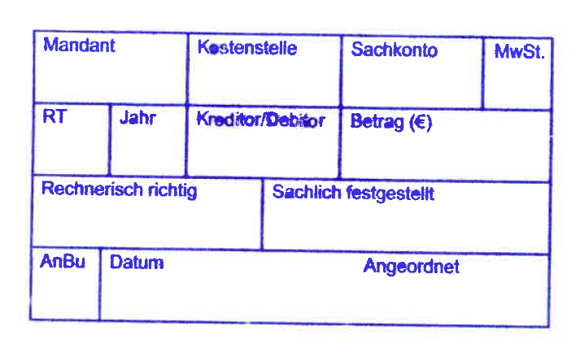
Dieser ist wie folgt von den Gemeindesekretärinnen / Sekretärinnen auszufüllen:
  - Mandant: hier ist die Mandanten-Nr. einzutragen (siehe Kap. 2.1)
  - Kostenstelle:
    - dieses Feld wird durch die KKV ausgefüllt
    - bitte bringen Sie aber handschriftlich auf dem jeweiligen Beleg / Rechnung einen Vermerk an, so dass die KKV die richtige Kostenstelle identifizieren kann, z.B. Konfirmandenarbeit, Kirchengemeinderat, Gebäude, etc..
  - Sachkonto: dieses Feld wird auch durch die KKV ausgefüllt.
  - MwSt.: dieses Feld wird durch die KKV ausgefüllt.
  - Rtr (Rechtsträger): hier ist die entsprechende Rechtsträger-Nr. einzutragen:
    - 01: Kirchengemeinde
    - 08: Friedhof
    - 58: Kindertagesstätte
    - 59: 2. Kindertagesstätte.
  - Jahr: hier ist das jeweilige HH-Jahr einzutragen.
  - Kreditor / Debitor: dieses Feld wird durch die KKV ausgefüllt.
  - Betrag (€): in diesem Feld ist der jeweilige Auszahlungsbetrag einzutragen. Sofern Skonto gezogen werden kann, ist dies vom Rechnungsbetrag abzuziehen.
  - Feststellungsvermerke:
    - Rechnerisch richtig: diese Feststellung wird grundsätzlich durch die anordnende Kirchengemeinde vorgenommen. Sofern die KKV Kenntnis über die, auf die Berechnung beruhenden Angaben hat, kann sie ebenfalls rechnerisch richtig zeichnen.
    - Sachlich festgestellt: diese Feststellung wird durch die Person vorgenommen, die dafür berechtigt ist.
  - AnBu (Anlagenbuchhaltung): dieses Feld wird durch die KKV ausgefüllt
  - Datum / Angeordnet: hier muss der Anordnungsberechtigte unterschreiben:
    - keine Auszahlung ohne Unterschrift!

Kontoverbindungen
Auf jeder Rechnung / jedem Beleg muss die jeweilige Bankverbindung mit IBAN und BIC vermerkt sein, dies ist ggf. handschriftlich vor Ort zu ergänzen.
Sofern auf den o.g. Rechnungen / Belegen keine vollständige Anschrift angegeben ist, ist diese handschriftlich zu ergänzen.

Rechnungskorrekturen / Gutschriften
Jede Rechnung / Rechnungskorrektur und auch Gutschriften sind einzeln vorzukontieren und nicht zu saldieren, da sie einzeln gebucht werden müssen.
Somit ist jede Rechnung / Gutschrift mit dem o.g. AO-Stempel zu versehen und wie oben beschrieben auszufüllen.

Friedhöfe
Der Rtr Friedhof ist zunächst in zwei Kostenstellen unterteilt:
- 081000 Friedhof – hoheitlicher Teil
- 089000 Friedhof – gewerblicher Teil
Erläuterung:
Aufteilung von Rechnungen für den Friedhofsbereich in „hoheitlich“ und „wirtschaftlich“.
Der Betrieb von Friedhöfen ist Körperschaften öffentlichen Rechts vorbehalten und es handelt sich stets um Hoheitsbetriebe. Die Erträge, die aus dem hoheitlichen Betrieb resultieren, also aus der Vergabe und Verlängerung von Grabnutzungsrechten, aus der Bestattung selbst, aus der Bereitstellung der Leichenhalle u.a. unterliegen nicht der Umsatzsteuerpflicht.
Sofern auf einem Friedhof Grabpflege angeboten wird, handelt es sich dabei um einen Betrieb gewerblicher Art. Die Erträge, die daraus resultieren, unterliegen grundsätzlich der Umsatzsteuerpflicht.
Um den hoheitlichen Teil des Friedhofes vom gewerblichen Teil abzugrenzen, werden die Friedhofshaushalte künftig entsprechend unterteilt. Sofern keine anderen Erkenntnisse vorliegen, werden die Personalkosten dem Umsatz entsprechend prozentual aufgeteilt und dem hoheitlichen und wirtschaftlichen Betrieb entsprechend zugeordnet.
Den jeweiligen Bereichen sind auch die Eingangsrechnungen zuzuordnen. Vor Ort ist dementsprechend festzustellen, ob eine Rechnung allein dem hoheitlichen Bereich zuzuordnen ist, allein dem wirtschaftlichen Bereich, oder ob eine Rechnung entsprechend dem festgelegten prozentualen Anteil auf beide Bereiche aufzuteilen ist.
Auf den Rechnungen ist daher stets ein entsprechender Vermerk „h“, „w“ oder „h/w“ auszubringen. Welchem Bereich die Rechnungen zuzuordnen sind, muss gegebenenfalls vom Friedhofspersonal festgestellt werden.
Beispiele:
Allein dem hoheitlichen Teil zuzuordnen wären z.B. Rechnungen für:
- einen Grabverbau
- einen Sargwagen
- sämtliche Ausgaben für die Friedhofsunterhaltung (Bäume, Ausgaben für Baumpflege,
Rasendünger etc.)
Allein dem wirtschaftlichen Teil zuzuordnen wären z.B. Rechnungen für:
- Blumen, die der Bepflanzung von Pflegegräbern dienen
- Werkzeug, das nur für die Grabpflege eingesetzt wird.
Auf den hoheitlichen und wirtschaftlichen Bereich aufzuteilen wären z.B.:
- Rechnungen für Dünger, der sowohl für die Friedhofsunterhaltung, als auch für die
Grabpflege verwendet wird
- Rechnungen für Gartengeräte, die sowohl für die Friedhofsunterhaltung, als auch für die
Grabpflege verwendet werden
- Rechnungen für Treibstoff für Fahrzeuge und Geräte, die sowohl für die Friedhofs-
unterhaltung, als auch für die Grabpflege verwendet werden

Neue Bankkonten
Jede Kirchengemeinde erhält ein neues Girokonto bei der NOSPA zur Abwicklung des Zahlungsverkehrs der Kirchengemeinde. Das bisherige Gemeinschaftskonto des Kirchenkreises wird es ab dem 1.1.2022 nicht mehr geben. Kontovollmacht über die neuen Girokonten hat nur die Kirchenkreisverwaltung, da es sich um ein Unterkonto des Kirchenkreises handelt.
Die bisherigen Handgeldkonten vor Ort (Auszahlungskonten für Handvorschüsse) bleiben grundsätzlich weiterhin bestehen. Diese sind grundsätzlich nur für diese Auszahlungen zu nutzen.
Diese teilen wir Ihnen im Nachgang mit.

Handkassen
Handkassen dienen ausschließlich der Begleichung von unabdingbaren kleineren Barausgaben. Alle anderen Ausgaben müssen ausschließlich per Rechnung über die KKV abgewickelt werden.
Jahreswechsel 2021/2022:
Zur Sicherstellung der ordnungsmäßigen Überführung von der Kameralistik in die kaufmännische Buchführung müssen einmalig am Ende des Jahres 2021 alle Handkassenvorschüsse auf das bekannte Konto des Kirchenkreises
(NOSPA IBAN: DE49 2175 0000 0000 0688 88) überwiesen werden.
Diese Beträge werden dann auf Anforderung in der ersten Januarwoche 2022 vom neuen Girokonto der Mandanten wieder ausgezahlt.
Ggf. sind für neue Handvorschüsse entsprechende KGR-Beschlüsse zu fassen.
Handkassenabrechnung:
Auf der Abrechnung sind die Bankverbindung und die Adresse immer anzugeben.
Die einzelnen Kassenzettel / Quittungen der Handkassenabrechnung sind auf ein DIN A4-Blatt zu kleben.
Über die Handkasse sind keine Honorare, Entgelte für nebenberufliche Tätigkeiten (z.B. Gemeindebriefausträger etc.) und keine Einnahmen abzurechnen.
Es besteht die Möglichkeit, den Handkassenvorschuss für 2022 vor dem 1.1.2022 von der Kirchenkreisverwaltung auf Anforderung überweisen zu lassen. Voraussetzung hierfür ist die Rückzahlung des bisherigen Handkassenvorschusses vor der Neuanforderung (siehe oben).

Kollekten
Die Meldung und die Weiterleitung (Einzahlung/Überweisung) der verbindlichen Kollektenerträge an die Kirchenkreisverwaltung hat zeitnah / unverzüglich gem. dem Kollektengesetz zu erfolgen, damit die KKV diese zeitnah an das Landeskirchenamt zentral abführen kann.
Alle Kollekten werden auf das Girokonto (siehe 3.6) der Kirchengemeinde / des Mandanten eingezahlt. Ausnahmen sind mit der KKV abzustimmen.
Der genaue Ablauf ist in der Anlage (Prozessbeschreibung „Kollekten“) beschrieben.

Neue Download-Formulare
Folgende Formulare, die Sie im Downloadbereich der Kirchenkreisverwaltung finden, werden zum 01.01.2022 geändert:
https://www.kirchenkreis-schleswig-flensburg.de/kirchenkreis/kirchenkreisverwaltung/downloads.html
- Annahmeanordnung (Verkaufsrechnung)
- Auszahlungsanordnung (Einkaufsrechnung)
- Auszahlungsanordnung nebenberufliche Tätigkeiten
- Freizeitabrechnung
- Vorbereitung Handkassenabrechnung
Bitte verwenden Sie diese ausschließlich ab dem 01.01.2022!
Die Formulare (doc oder xlsx - Dateien) können individuell mit den eigenen Daten angepasst und vor Ort abgespeichert werden.

Neue Zuständigkeiten
Im Downloadbereich der Kirchenkreisverwaltung finden Sie unter dem ersten Punkt der Seite eine Liste der Ansprechpartner für die Haushaltsplanung in Navision 16:
https://www.kirchenkreis-schleswig-flensburg.de/kirchenkreis/kirchenkreisverwaltung/doppik/downloadbereich.html

Weiteres Vorgehen
Die vorliegende Handreichung ist im Echtbetrieb ab dem 01.01.2022, auch aufgrund der Rückmeldungen aus den Kirchengemeinden, fortzuschreiben.
Bitte wenden Sie sich an Ihre Haushaltssachbearbeiter/innen bzw. an Herrn Derlien.

Schleswig, den 07.12.2021
gez. Lars Derlien

Anordnungen
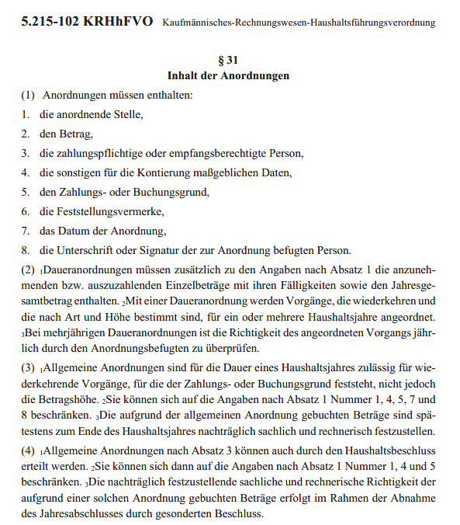

Feststellungsvermerke
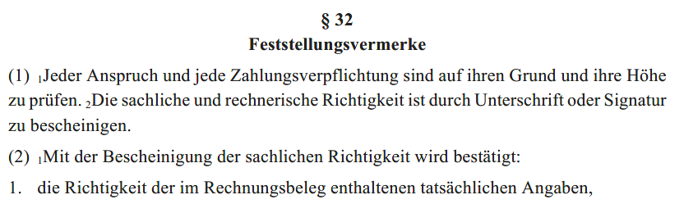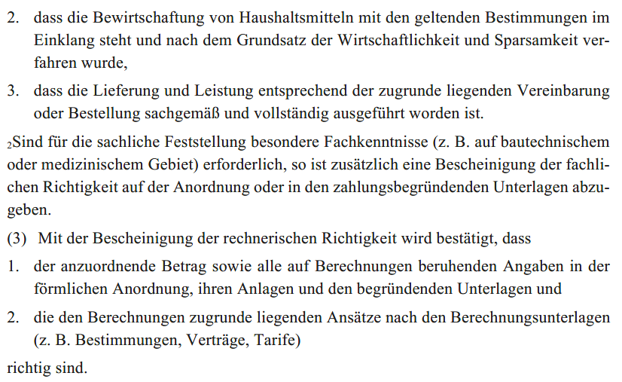

Handhabung in der Praxis
Für die Praxis können die o.g. rechtlichen Regelungen wie folgt umgesetzt werden:
- Rechnerische Richtigkeit: Abgleich der Rechnung mit der Bestellung / Bestellschein
- Sachliche Richtigkeit: Abgleich der Rechnung mit dem Lieferschein

Kollektenprozess

Derzeit wird das DW noch in einer anderen Finanzsoftware geplant / gebucht.
Auf Anforderung stellen wir Ihnen die Kostenstellenliste ihrer Kirchengemeinde zur Verfügung, sofern Sie die Kostenstellen-Nr. selbst eintragen möchten.
Siehe auch Anlage
Siehe auch Anlage
Ausnahme: siehe Kollekten

